**ЗВІТ**

**про виконання лабораторної роботи № 4.3**

**«Табуляція функції, заданої формулою: функція з параметрами»**

**з дисципліни**

**«Алгоритмізація та програмування»**

**студентки групи РІ-11**

**Слободянюк Влади Ігорівни**

**Мета роботи:**

Навчитися створювати циклічні програми. Навчитися використовувати формати виводу.

**Умова завдання:** 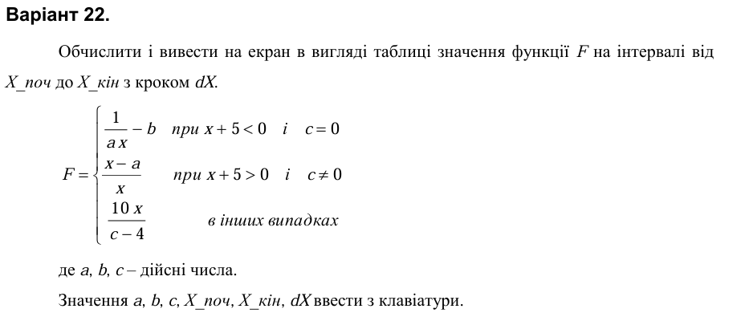

**Блок-схема алгоритму:**

**UML-діаграма дії:**

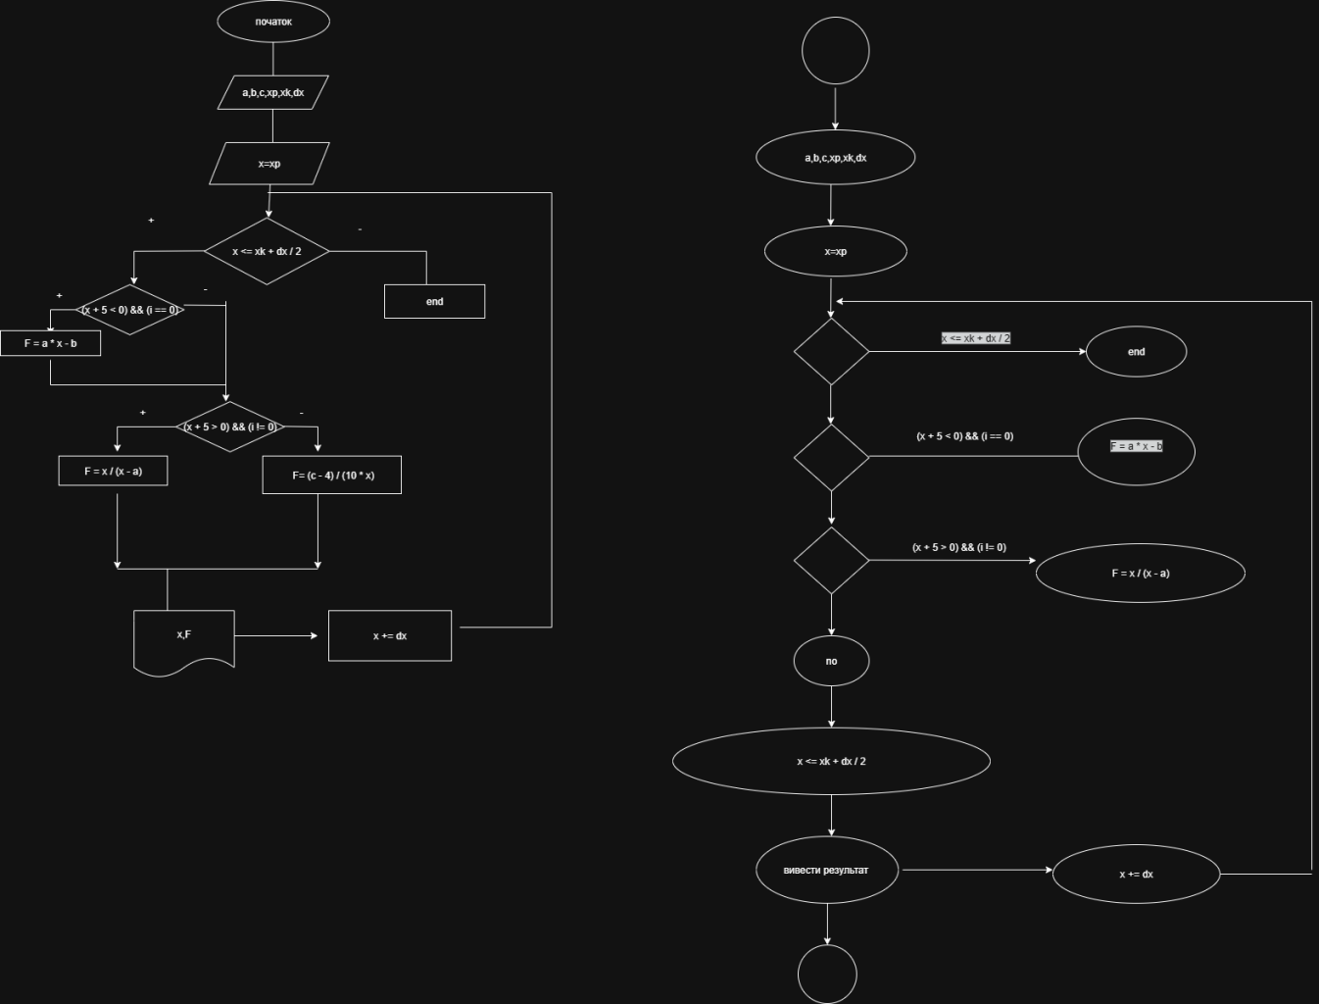

**Текст програми:**

#include <iostream>

#include <iomanip>

using namespace std;

int main() {

double a, b, c, xp, xk, dx, x, F;

int i;

// Введення даних

cout << "a = "; cin >> a;

cout << "b = "; cin >> b;

cout << "c = "; cin >> c;

cout << "xp = "; cin >> xp;

cout << "xk = "; cin >> xk;

cout << "dx = "; cin >> dx;

cout << fixed;

cout << "---------------------------------" << endl;

cout << "|" << setw(10) << "x"

<< " |" << setw(15) << "F" << " |" << endl;

cout << "---------------------------------" << endl;

x = xp;

i = 0; // початкове значення i

while (x <= xk + dx / 2) {

if ((x + 5 < 0) && (i == 0))

F = a * x - b;

else if ((x + 5 > 0) && (i != 0))

F = x / (x - a);

else

F = (c - 4) / (10 * x);

cout << "|" << setw(10) << setprecision(2) << x

<< " |" << setw(15) << setprecision(5) << F

<< " |" << endl;

x += dx;

i++; // збільшуємо i на кожному кроці

}

cout << "---------------------------------" << endl;

return 0;

}

**Посилання на git-репозиторій з проектом: https://github.com/vladaska22/4.2lab.git**

**Висновок:** в процесі виконання цієї роботи я навчилась створювати циклічні програми та використовувати формати виводу